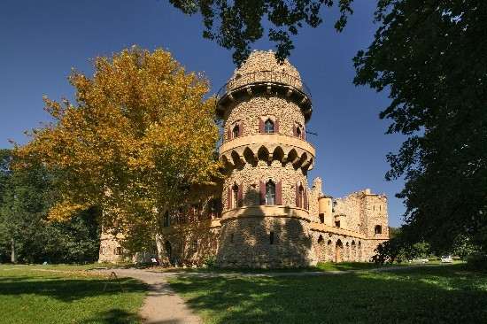

## Lednice, Valtice

Ve 12. století tu rod ze Seefeldu vybudoval mohutný pomezní hrad, v jehož podhradí vzniklo město. Předpokládá se, že Valtice byly povýšeny na město mezi roky 1192-1227. V příštích stoletích změnilo panství několikrát svého majitele. Ale už v roce 1387 získávají šestinový podíl Lichtensteinové, a tak také začíná dlouhá éra jejich působení ve Valticích. Město na počátku 20. století nemělo žádný průmysl, přesto tu nadále rod Lichtensteinů sídlil a ve Valticích měl i svou kabinetní kancelář. V roce 1938 přechází panství na Františka Josefa z Lichtensteina a je v jeho držení až do roku 1945, kdy mu bylo na základě tzv. Benešových dekretů zabaveno a velkostatek převeden pod státní správu.

## Lednicko-valtický areál

Na Seznam světového kulturního dědictví UNESCO zapsán v roce 1996.  
Současnou podobu dala zámku novogotická přestavba ve stylu tudorské gotiky z let 1846-1858, jejímž autorem byl Jiří Wingelmüller. Část barokního zdiva sice zůstala zachována, ale nový vzhled fasády byl doplněn o řadu přístaveb a nových prvků, jako jsou cimbuří, balkóny, arkýře, komíny a věžičky. Romantický novogotický vzhled získaly také interiéry s vynikajícími ukázkami bohaté řezbářské výzdoby. Za pozornost stojí vřetenové schodiště v knihovně, kazetový strop z lipového dřeva v modrém sále, reliéf stromu života ze slonové kosti či mramorové krby.

Nepravidelný tvar území Lednicko-valtického areálu o rozloze bezmála 300 km2 hraničí na jihu s Rakouskem, na západě s oblastí Pálava, na severu a na východě tvoří volnou hranici areálu řeka Dyje. Jeho úpravy vycházely ze zvyklostí uplatňovaných v anglických parcích. Proto se tu potkává barokní architektura s novogoticky upravenou budovou zámku a drobnými stavbami v romantickém stylu (Skleník, Lovecký zámeček, Minaret, Apollonův chrám, Rybniční zámeček, Nový dvůr, Hraniční zámeček, Chrám Tří Grácií, Janův hrad, Obelisk a Rendes-vous).

## Možná nevíte, že…

Hraniční zámeček je postaven na hranici mezi Markrabstvím moravským a Dolním Rakouskem. Svědčí o tom nápis na budově i hraniční potůček, který vytékal z vázy u sochy ležící nymfy. Roku 1676 proběhl ve Valticích čarodějnický proces, který na tehdejší poměry dopadl pro obviněné více než dobře. Údajné čarodějky nejenže přežily mučení a věznění, ale dokonce byly propuštěny jako nevinné.

Lednicko-valtický areál, jako jeden z pokladů světového kulturního a přírodního dědictví, je se svými historickými objekty, zahradní architekturou, rybníky a sítí cyklistických tras považován za nejrozsáhlejší člověkem uměle vytvořené území Evropy.

Použitý zdroj: Lednice, Valtice. 2013. Dostupné z: http://www.unesco-czech.cz/lednicko-valdicky-areal/predstaveni/